Servizio della Medicina del lavoro

La gestione della prevenzione nei luoghi di lavoro è regolata dal Testo Unico sulla Salute e Sicurezza sul lavoro (D.lgs. 9 aprile 2008, n. 81, integrato dalle disposizioni introdotte dal Decreto Legislativo 3 agosto 2009 n. 106).
Le misure generali di tutela della salute e della sicurezza dei lavoratori nei luoghi di lavoro prevedono l’attuazione di una serie di azioni atte a valutare tutti i rischi per la salute e la sicurezza, analizzando l’influenza dei fattori dell’ambiente e dell’organizzazione del lavoro.
E’ previsto un controllo sanitario periodico dei lavoratori con l’eventuale allontanamento del lavoratore dall’esposizione al rischio per motivi sanitari inerenti la sua persona e l’adibizione, ove possibile, ad altra mansione.
Il Laboratorio di Analisi CORI è attivo in questo settore, impiegando le tecniche più moderne per lo svolgimento di tutte le analisi previste dalle normative vigenti e necessarie per una corretta gestione della sicurezza sul lavoro.
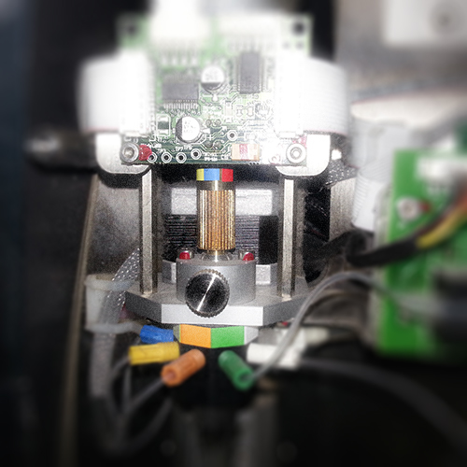
Per ridurre i disagi ed i tempi di assenza dal lavoro dei dipendenti, il Laboratorio CORI ha attivato una corsia preferenziale presso la propria sede per l’espletamento delle analisi richieste. I nostri Prelevatori si recano anche direttamente presso la sede dell’azienda per effettuare i prelievi dei campioni necessari alle indagini o nei punti prelievi dislocati nella provincia di Macerata.
E’ garantita la celerità della refertazione al fine di poter concludere in breve tempo la procedura di verifica dell’idoneità dei lavoratori.
Consapevole della necessità delle aziende di pianificare correttamente, facilmente e velocemente tutta la fase di gestione della medicina del lavoro, il Laboratorio CORI può fornire, se richiesta, anche la consulenza di medici del lavoro.
PER INFO E PREVENTIVI laboratoriocori@gmail.com

